高雄市立中正高中114學年度第1學期
國中第1次教學研究會議紀錄—自然領域
一、時間︰民國 114年 9 月 11 日(星期 四 ) 0900 ~ 1000 。
二、地點︰國中部辦公室
三、簽到表：如附件
四、主席致詞
五、宣導事項：如議程
六、會議照片
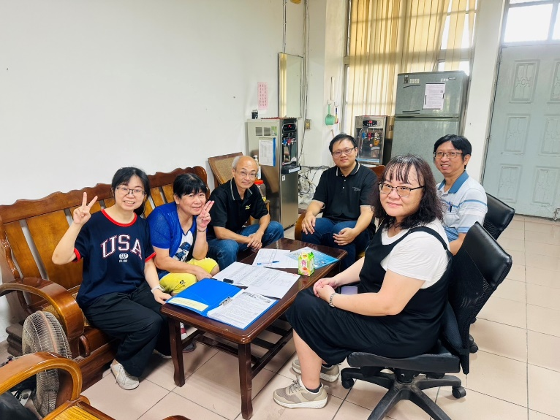 | 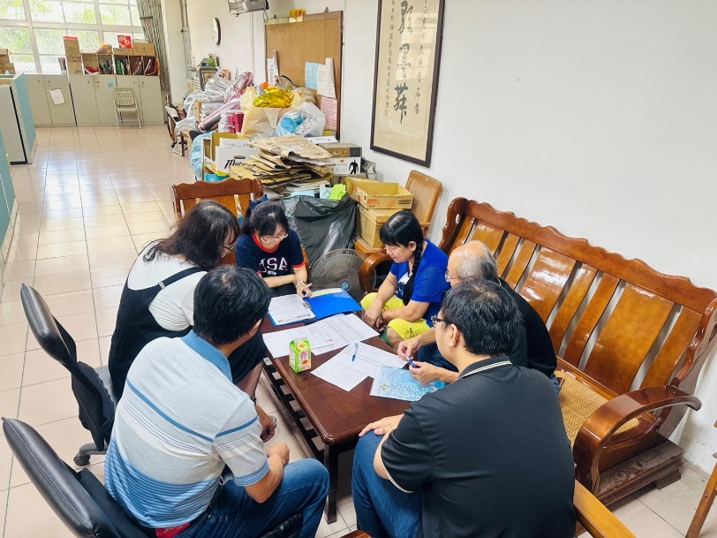

七、討論事項
- 請於9/25(四)前擇優繳交3-5件113學年度國一、國二、國三彈性課程之成果給教學組(cchs8102@cchs.kh.edu.tw)，將於本年度校慶教學成果展出。
●討論：國三的彈性課程：愛迪生的挑戰
請 任教國三老師繳交優秀作品
- 請各科排定本學年各段考、補考之命題教師及審題人員、討論段考日程表(如資料夾中附件)、補考監考人員。(上學期補考預計利用開學後的第一週班會與中午進行，下學期補考預計第一週暑輔下午進行；請各科上學期各派1位，下學期各派2位教師協助監考) (試務組)
●討論：114上學期： 許文杰
114下學期：林明賢，葉阿保
- 請討論組隊參加114年度國中小創意運動會，實施計畫請參考附件。(設備組)
●討論：由王思捷老師帶隊參加，附件已轉交。
- 請指導學生參加校內外科學實驗、科展等競賽活動。114學年度校內科展時間：9/22（一）-11/7（五），請鼓勵學生踴躍參賽。(設備組)
●討論：已宣導。
- 本年度科學園遊會114年10月17-18日兩日次辦理，科學園遊會能協助國中部進行招生宣導，故請數理科教師指導，提供參與本年度指導老師名單。(設備組)
●討論：本年度指導老師：曾雍雯老師，許文杰老師，林明賢主任，潘明杰老師。
- 114學年度校內自然學科競賽，預定於12/12（五）辦理，請協助確認114學年度校內自然科競賽出題教師名單。(設備組)
●討論：出題教師：化學:許文杰老師，物理:林明賢主任，生物:葉阿保老師
- 請協助確認114學年負責生涯融入老師是否為林明賢主任? 繳交通知附件請召集人協助轉交融入教師。(資料組)
●討論：114學年度生涯融入：許文杰老師
- 請參閱114年國中教育會考的學力品質監控資料，於領域會議進行討論並做成會議紀錄，以作為教學規劃與調整之參考，確保掌握學生基本學力。（註冊組）
●討論：
分析方法如下:
1. 由試題通過率分析表可知，本校試題通過率與全國相比，50題當中落後的題數為49題，領先的題數為1題。
2. 找出與全國落差最大的10題，分別是4,9,18,22,25,29,34,35,37,44題
3. 找出這10題分屬科目:
理化:4,9,18,25,29
生物:22,34,35
地球科學:37
跨科:44
3.各科老師依題目範圍各自檢討教學方法與加強迷失概念。
- 請協助確認各領域教師兼、授課鐘點名冊。
誤植處以紅筆直接修改；修改或確認無誤後請教師簽名，紙本請附於資料夾中繳回，謝謝！
●討論：已完成，如紙本資料
      - 修訂「高雄市立中正高級中學導師遴選聘任實施要點」為「高雄市立中正高級中學教師兼任行政職務、導師聘任要點」，提請討論。
說明：
- 成立修訂小組成員29人(校務會議提案確定成員名單)
校長、秘書、教務主任、學務主任、總務主任、輔導主任、圖書館主任、主任教官、
人事主任、教師會代表二人、教學組長、訓育組長、生輔組長及各領域（科）主席召集
人）所組成（國中部九人，高中部六人）
- 由校長擔任召集人，秘書、人事主任擔任副召集人。
- 預定114上學期三次段考第一天下午14：30-16：00召開會議進行修訂。
- 修訂內容初步構想：
(1) 全校教師均有應聘擔任行政職務及導師之義務
(2) 遴選程序
階段一：聘任主任(遴選制、積分制)
階段二：聘任組長、特殊事務之職位(遴選制、積分制)
階段三：聘任導師(遴選制、積分制)
階段四：聘任協辦行政(遴選制、積分制)
●討論：本科老師有各自不同的意見，表決結果如下
1.無意見 : 兩票
2.主任組長協辦導師全部都採積分輪替制 : 一票
3.主任組長由校長任派，部分協辦(包含副組長)純國中業務者與導師職務採積分輪替 ，至於哪些職務需再議: 兩票

八、臨時動議或其他對學校建議（若無請填無）
⯄科內事務決議留存 | 無
⯄建議  (僅告知不須行政回應) | 無
⯄建議或提案  (須行政回應) | 1.資源班排課鎖定國英數的課表是國中部課表長期的制度，大家也都能理解與配合。但有老師發現，資源班鎖定的國英數三科都分布在早上，這種現象應該已經持續數年。大家都知道對國中學生而言，學習狀況是早上優於下午，長期下來不免影響學習成績。綜觀今年資源班課表，今年因為有體育班學生在資源班，67節專長訓練不能排課，仍有第5節是可以排課的，但似乎沒有任何一節國英數被排在下午第五節。其實說穿了我們就是眼紅有些老師的課表大都分布在早上，甚至有些老師下午都沒課有好幾個半天，如此美麗的課表著實讓人非常羨慕。我們只是希望來年資源班在排課的時候能符合比例原則，讓大家的課表能更加的公平。

九、散會

